**TUGAS BESAR 1**

**IF2123 ALJABAR LINEAR DAN GEOMETRI**

**SEMESTER 1 2020/2021**

****

**Oleh**

**Kelompok 3**

|  |  |
| --- | --- |
| 13519003 | Raffi Zulvian Muzhaffar |
| 13519073 | Joel Triwira |
| 13519103 | Bryan Rinaldo |
|  |  |

**PROGRAM STUDI TEKNIK INFORMATIKA**

**SEKOLAH TEKNIK ELEKTRO DAN INFORMATIKA**

**INSTITUT TEKNOLOGI BANDUNG**

**2020**

**DAFTAR ISI**

DAFTAR ISI ………………………………………………………………………………………

Bab1:Deskripsi Masalah.…………………………………………………………………………

Bab 2: Teori Singkat .……………………………………………………………………………

Bab 3: Implementasi program dalam Java ………………………………………………………

Bab 4: Eksperimen ……………..………………………………………………………………..

Bab 5: Kesimpulan, saran, dan refleksi………………………………………………………….

Daftar pustaka …..………………………………………………………………………………

**Bab 1**

**DESKRIPSI MASALAH**

SPESIFIKASI TUGAS

Buatlah program dalam Bahasa Java untuk

1. Menghitung solusi SPL dengan metode eliminasi Gauss, metode Eliminasi Gauss-Jordan, metode matriks balikan, dan kaidah Cramer (kaidah Cramer khusus untuk SPL dengan n peubah dan n persamaan).

2. Menyelesaikan persoalan interpolasi dan regresi linier.

3. Menghitung matriks balikan

4. Menghitung determinan matriks dengan berbagai metode (reduksi baris dan ekspansi kofaktor).

Spesifikasi program adalah sebagai berikut:

1. Program dapat menerima masukan (input) baik dari keyboard maupun membaca masukan dari file text. Untuk SPL, masukan dari keyboard adalah m, n, koefisien aij , dan bi. Masukan dari file berbentuk matriks augmented tanpa tanda kurung, setiap elemen matriks dipisah oleh spasi. Misalnya,

3 4.5 2.8 10 12

-3 7 8.3 11 -4

0.5 -10 -9 12 0

2. Untuk persoalan menghitung determinan dan matriks balikan, masukan dari keyboard adalah n dan koefisien aij. Masukan dari file berbentuk matriks, setiap elemen matriks dipisah oleh spasi. Misalnya,

3 4.5 2.8 10

-3 7 8.3 11

0.5 -10 -9 12

3. Untuk persoalan interpolasi, masukannya jika dari keyboard adalah n, (x0, y0), (x1, y1), ..., (xn, yn), dan nilai x yang akan ditaksir nilai fungsinya. Jika masukannya dari file, maka titik-titik dinyatakan pada setiap baris tanpa koma dan tanda kurung. Misalnya jika titik-titik datanya adalah (8.0, 2.0794), (9.0, 2.1972), dan (9.5, 2.2513), maka di dalam file text ditulis sebagai berikut:

8.0 2.0794

9.0 2.1972

9.5 2.2513

4. Untuk persoalan regresi, masukannya jika dari keyboard adalah n (jumlah peubah x), semua nilai-nilai x1i, x2i, ..., xni, nilai yi, dan nilai-nilai xk yang akan ditaksir nilai fungsinya. Jika masukannya dari file, maka titik-titik dinyatakan pada setiap baris tanpa koma dan tanda kurung.

5. Untup persoalan SPL, luaran (output) program adalah solusi SPL. Jika solusinya tunggal, tuliskan nilainya. Jika solusinya tidak ada, tuliskan solusi tidak ada, jika solusinya banyak, maka tuliskan solusinya dalam bentuk parametrik (misalnya x4 = -2, x3 = 2s – t, x2 = s, dan x1 = t.)

4. Untuk persoalan determinan dan matriks balikan, maka luarannya sesuai dengan persoalan masing-masing

5. Untuk persoalan polinom interpolasi dan regresi, luarannya adalah persamaan polinom/regresi dan taksiran nilai fungsi pada x yang diberikan.

6. Luaran program harus dapat ditampilkan pada layar komputer dan dapat disimpan ke dalam file.

7. Bahasa program yang digunakan adalah Java.

8. Program tidak harus berbasis GUI, cukup text-based saja, namun boleh menggunakan GUI (memakai kakas Eclipse misalnya).

9. Program dapat dibuat dengan pilihan menu. Urutan menu dan isinya dipersilakan dirancang masing-masing. Misalnya, menu:

MENU

1. Sistem Persamaaan Linier

2. Determinan

3. Matriks balikan

4. Interpolasi Polinom

5. Regresi linier berganda

6. Keluar

Untuk pilihan menu nomor 1 ada sub-menu lagi yaitu pilihan metode:

1. Metode eliminasi Gauss

2. Metode eliminasi Gauss-Jordan

3. Metode matriks balikan

4. Kaidah Cramer

Begitu juga untuk pilihan menu nomor 2 dan 3.

**Bab 2**

**DASAR TEORI**

1. **Sistem Persamaan Linear**

**(a). SPL dengan Metode Crammer**

Metode ini untuk menyelesaikan persamaan seperti diatas atau lebih umum mencari solusi dari n persamaan dan n bilangan tak diketahui. Rumus yang akan digunakan pada Aturan Cramer ini dijamin pada teorema dibawah ini.

Teorema :

*Jika AX = B adalah sistem yang terdiri dari n persamaan linier dalam n bilangan tak diketahui sehingga det(A) \neq 0, maka sistem tersebut mempunyai pemecahan yang uniq. Pemecahan ini adalah*

*x1 = \frac{det(A_1)}{det(A)} *, *x2 = \frac{det(A_2)}{det(A)} *, …, *xn = \frac{det(A_n)}{det(A)} *

*dimana Aj adalah matriks yang kita dapatkan dengan menggantikan entri-entri dalam kolom ke-j dari A dengan entri-entri dalam matriks.*

**(b). SPL dengan metode matriks balikan**

Invers matriks dapat digunakan untuk mempermudah dalam menentukan himpunan penyelesaian suatu sistem persamaan linear baik dua variabel maupun tiga variabel. Untuk menentukan penyelesaian SPLDV dengan invers matriks, terlebih dahulu kita ubah bentuk umum SPLDV menjadi bentuk matriks. Perhatikan penjelasan berikut.

Bentuk umum sistem persamaan linear dua variabel adalah:

ax + by = p …………… Pers. (1)

cx + dy = q …………… Pers. (2)

Persamaan (1) dan (2) di atas dapat kita susun ke dalam bentuk matriks seperti di bawah ini.

AX = B

Matriks A memuat koefisien-koefisien kedua persamaan. Matriks X memuat variabel x dan y. Sedangkan matriks B memuat konstanta kedua persamaan linear. Dengan demikian, bentuk matriks AX = B adalah sebagai berikut.

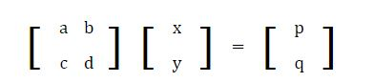

Tujuan menyelesaikan sistem persamaan linear dua variabel adalah untuk menentukan nilai x dan nilai y yang memenuhi persamaan tersebut. Oleh karena itu, bentuk matriks AX = B harus kita ubah menjadi bentuk invers seperti berikut.

AX = B

X = A-1B

A-1 merupakan invers matriks A. Dengan menggunakan rumus invers matriks di atas, maka bentuk matriks dari X = A-1B adalah sebagai berikut.

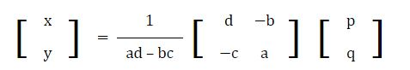

Nah, rumus inilah yang digunakan untuk menentukan nilai x dan y dari sistem persamaan linear dua variabel. Agar kalian lebih paham mengenai cara menggunakan rumus invers matriks di atas.

**(c). SPL dengan metode Gauss**

*Eliminasi Gauss* adalah suatu cara mengoperasikan nilai-nilai di dalam matriks sehingga menjadi matriks yang lebih sederhana. Metode Eliminasi Gauss adalah salah satu cara yang paling awal dan banyak digunakan dalam penyelesaian sistem persamaan linier. Cara ini ditemukan oleh [Carl Friedrich Gauss](http://id.wikipedia.org/wiki/Carl_Friedrich_Gauss). Prosedur penyelesaian dari metode ini adalah dengan melakukan operasi baris sehingga matriks tersebut menjadi matriks yang *Eselon-baris*. Ini dapat digunakan sebagai salah satu metode penyelesaian persamaan linear dengan menggunakan matriks. Caranya dengan mengubah persamaan linear tersebut ke dalam *matriks teraugmentasi* dan mengoperasikannya. Setelah menjadi matriks *Eselon-baris*, lakukan *substitusi balik* untuk mendapatkan nilai dari variabel-variabel tersebut.

Ciri-ciri Eliminasi Gauss

* Jika suatu baris tidak semua nol, maka bilangan pertama yang tidak nol ada 1(1 utama).
* Baris nol terletak paling bawah.
* 1 utama baris berikutnya berada dikanan 1 utama baris diatasnya.
* Dibawah 1 utama harus nol.

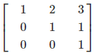

**(d). SPL dengan metode Gauss-Jordan**

*Eliminasi Gauss Jordan* adalah Salah satu metode yang dapat digunakan untuk menyelesaikan sistem persamaan linier adalah metode eliminasi Gauss-Jordan. Metode ini diberi nama Gauss-Jordan untuk menghormati Carl Friedrich Gauss dan Wilhelm Jordan. Metode ini sebenarnya adalah modifikasi dari metode eliminasi Gauss, yang dijelaskan oleh Jordan di tahun 1887. Metode Gauss-Jordan ini menghasilkan matriks dengan bentuk baris eselon yang tereduksi(reduced row echelon form), sementara eliminasi Gauss hanya menghasilkan matriks sampai padabentuk baris eselon (*row echelon form*). Selain untuk menyelesaikan sistem persamaan linier, metode eliminasi Gauss-Jordan ini dapat menyelesaikan matriks. Metode Eliminasi Gauss : metode yang dikembangkan dari metode eliminasi, yaitu menghilangkanatau mengurangi jumlah variable sehingga dapat diperoleh nilai dari suatu variable yang bebas. Eliminasi Gauss Jordan adalah pengembangan dari eliminasi Gauss yang hasilnya lebih sederhana. Caranya adalah dengan meneruskan operasi baris dari eliminasi Gauss sehingga menghasilkan matriks yang Eselon-baris tereduksi. Ini juga dapat digunakan sebagai salah satu metode penyelesaian persamaan linear dengan menggunakan matriks. Caranya dengan mengubah persamaan linear tersebut ke dalam matriks teraugmentasi dan mengoperasikannya. Setelah menjadi matriks Eselon-baris tereduksi, maka langsung dapat ditentukan nilai dari variabel variabelnya tanpa substitusi balik.

Metode ini digunakan untuk mencari invers dari sebuah matriks.

Prosedur umum untuk metode eliminasi Gauss-Jordan ini adalah

1. Ubah sistem persamaan linier yang ingin dihitung menjadi matriks augmentasi.
2. Lakukan operasi baris elementer pada matriks augmentasi (A|b) untuk mengubah matriks A menjadi dalam bentuk baris eselon yang tereduksi.

Kelebihan dan Keuntungan :

Mengubah sistem persamaan linier yang ingin dihitung menjadi matriks augmentasi. merupakan variasi dari eliminasi gauss dengan kebutuhan dapat menyelesaikan matriks invers.

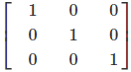

1. **Determinan matriks**

Di dalam bidang materi al jabar linear, determinan ialah sebuah nilai yang dapat dihitung dari unsur suatu matriks persegi.

Determinan matriks *A* ditulis dengan sebuah tanda, yaitu: det(*A*), det *A*, atau |*A*|. Determinan bisa dianggap sebagai faktor penskalaan transformasi yang digambarkan oleh matriks.

Apabila matriksnya berbentuk 2 × 2, maka rumus untuk mencari determinan ialah:



Apabila matriksnya berbentuk 3 × 3 matrix *A*, maka bisa diselesaikan dengan kofaktor:

Misalkan ada sebuah matriks A 3×3

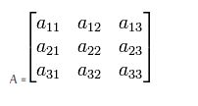

maka determinan dari matriks tersebut dengan ekspansi kofaktor adalah,

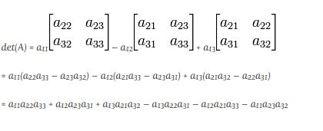

Contoh lain dari matriks 3x3 :

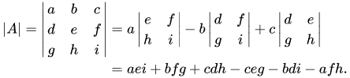

Determinan nxn juga bisa menggunakan metode ekspansi kofaktor.

1. **Inverse**

Invers matriks dapat diartikan sebagai kebalikan dari suatu matriks tertentu. Jika suatu matriks bujur sangkar  dikalikan terhadap inversnya yaitu matriks bujur sangkar maka menghasilkan matriks I (matriks identitas pada operasi perkalian matriks).

Jika pada penjumlahan dua matriks, jumlah dua matriks bujur sangkar  dan akan menghasilkan matriks nol (matriks identitas pada operasi penjumlahan matriks).

**Invers Matriks Ordo 2 x 2**

Invers dari suatu matirks A



dinyatakan dalam rumus di bawah.

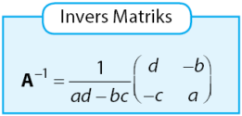

**Invers Matriks Ordo 3 x 3**

Cara untuk menentukan nilai invers matriks A dengan ordo 3 x 3 tidak sama dengan cara menentukan invers matriks dengan ordo 2 x 2. Cara menentukan invers matriks ordo 3 x 3 lebih rumit dari cara menentukan invers matriks 2 x 2.

Sebelum menentukan invers matriks ordo 3 x 3, perlu dipahami terlebih dahulu mengenai matriks minor, kofaktor, dan adjoin. Simak penjelasannya pada uraian di bawah.

1. **Matriks Minor**Diketahui sebuah matriks A dengan ordo 3 seperti terlihat di bawah.  
      
   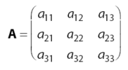  
   Matriks minor  adalah matriks yang diperoleh dengan cara menghilangkan baris ke-i dan kolom ke-j dari matriks A sehingga diperoleh matriks minor berordo 2 seperti persamaan di bawah.  
      
   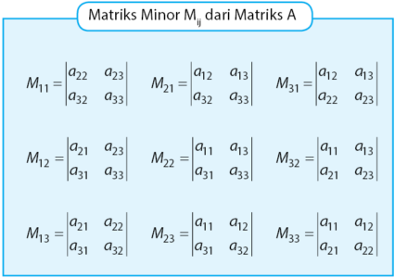  
   Matriks-matriks minor di atas digunakan untuk mendapatkan matriks kofaktor A.
2. **Kofaktor**Kofaktor baris ke-i dan kolom ke-j disimbolkan dengan  dapat ditentukan dengan rumus seperti terlihat di bawah.  
   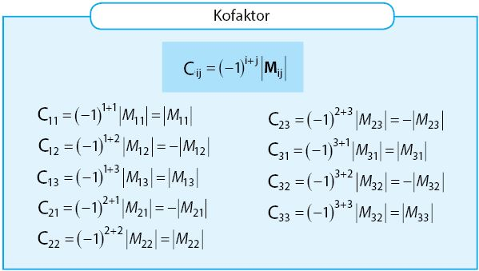  
   Kofaktor di atas akan digunakan untuk menentukan adjoin matriks yang akan dicari nilai inversnya.
3. **Adjoin**Secara umum, sebuah matriks memiliki matriks adjoin seperti ditunjukkan seperti pada matriks di bawah.  
   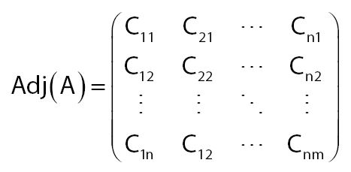  
   Keterangan:  adalah **kofaktor** baris ke-i dan kolom ke-j.  
   Sehinnga, adjoin dari matriks A dinyatakan seperti terlihat pada persamaan di bawah.  
    
4. **Invers Matriks**Bagian terakhir, bagian ini merupakan akhir dari proses mencari invers matriks dengan orde 3 atau lebih.  
   Matriks minor, kofaktor, dan adjoin yang telah kita bahas di atas berguna untuk menentukan nilai invers dari suatu matriks dengan ordo matriks di atas 3 atau lebih. Secara umum, cara menentukan invers matriks dapat diperoleh melalui persamaan di bawah.  
      
   Dengan substitusi nilai determinan matriks dan adjoin matriks maka akan diperoleh invers matriksnya

**D. Interpolasi Polinom**

Bila data diketahui mempunyai ketelitian yang sangat tinggi, maka kurva cocokannya dibuat melalui setiap titik. Kita katakan di sini bahwa kita menginterpolasi titik-titik data dengan sebuah fungsi. Bila fungsi cocokan yang digunakan berbentuk polinom, polinom tersebut dinamakan polinom interpolasi. Pekerjaan menginterpolasi titik data dengan sebuah polinom disebut interpolasi (dengan) polinom.

Aplikasi interpolasi polinom:

1. Menghampiri fungsi rumit menjadi lebih sederhana.Perhitungan menjadi lebih mudah jika f(x) dihampiri dengan 5 2/1 2 3 1 2 ln( 2 4 ) ( ) x x x f x + − = Perhitungan men jadi lebih mudah jika f(x) dihampiri dengan polinom p(x). Polinom p(x) diperoleh dengan menginterpolasi beberapa titik diskrit dari f(x).

2. Menggambar kurva (jika hanya diketahui titik-titik diskrit saja)

**E**. **Regresi Linear Berganda**

Regresi Linear Berganda adalah model regresi linear dengan melibatkan lebih darisatu variable bebas atau predictor. Dalam bahasa inggris, istilah ini disebut dengan *multiple linear regression*.

Pada artikel yang lain, yaitu pada artikel [penjelasan berbagai jenis regresi berganda](https://www.statistikian.com/2017/06/berbagai-jenis-regresi-berganda.html), saya sudah jelaskan perbedaan antara regresi berganda dengan regresi sederhana. Pada dasarnya regresi linear berganda adalah model prediksi atau peramalan dengan menggunakan [data](https://www.statistikian.com/2012/10/pengertian-data.html) berskala interval atau rasio serta terdapat lebih dari satu predictor.

Skala data yang dimaksud diatas adalah pada semua [variabel](https://www.statistikian.com/2012/10/variabel-penelitian.html) terutama variable terikat. Pada regresi linear, tidak menutup kemungkinan digunakannya data dummy pada variable bebas. Yaitu pada regresi linear dengan dummy.

Asumsi Klasik regresi Linear Berganda

Seperti halnya uji parametris lainnya, maka regresi linear juga mempunyai syarat atau asumsi klasik yang harus terpenuhi. Agar model prediksi yang dihasilkan nantinya bersifat BLUE (Best Linear Unbiased Estimation).

Asumsi klasik pada regresi linear berganda antara lain: Data interval atau rasio, linearitas, normalitas, non outlier, homoskedastisitas, non multikolinearitas dan non autokorelasi.

#### Data Interval atau rasio.

Skala data semua variable terutama variable terikat adalah interval atau rasio. Asumsi ini tidak perlu diuji, cukup anda pastikan bahwa data yang digunakan adalah data interval atau rasio (numeric atau kuantitatif).

Agar anda paham tentang berbagai skala data, kami sudah membahasnya dalam artikel berjudul jenis data dan pemilihan analisis statistik.

#### Linearitas

Ada hubungan linear antara variable bebas dengan variable terikat. Asumsi linearitas diuji dengan uji linearitas regresi, misalnya dengan kurva estimasi.

Dengan kurva estimasi kita bisa tentukan ada hubungan linear atau tidak dengan melihat nilai p value linearitas. Jika p value < 0,05 maka terdapat hubungan yang linear antara predictor dan response.

Untuk uji linearitas regresi, kami sudah membahasnya pada artikel yang telah lalu, yaitu artikel [linearitas regresi](https://www.statistikian.com/2013/03/linearitas-regresi.html).

#### Normalitas Residual

Residual adalah beda antara y dengan y prediksi. Y adalah variable terikat, sedangkan y prediksi adalah Y hasil persamaan regresi yang dibuat. Sehingga residual dibangun dengan rumus: y – y prediksi.

Asumsi [normalitas pada regresi linear](https://www.statistikian.com/2013/06/normalitas-pada-regresi-linear-berganda.html) adalah pada residualnya, bukan pada data per variabelnya.

Uji Asumsi normalitas regresi linear dapat diuji dengan berbagai metode [uji normalitas](https://www.statistikian.com/2013/01/uji-normalitas.html), seperti [uji Shapiro wilk](https://www.statistikian.com/2013/02/uji-normalitas-pada-spss.html), [lilliefors](https://www.statistikian.com/2013/01/rumus-lilliefors.html) atau [Kolmogorov smirnov](https://www.statistikian.com/2013/01/rumus-kolmogorov-smirnov.html), Anderson darling, ryan joiner, Shapiro francia, [jarque bera](https://www.statistikian.com/2014/08/jarque-bera.html), skewness kurtosis test dan berbagai jenis uji normalitas lainnya.

Berbagai jenis uji normalitas tersebut sudah saya bahas secara tuntas dalam berbagai artikel yang telah saya rilis sebelumnya. Silahkan dipelajari untuk menambah wawasan anda.

#### Non Outlier

Outlier disebut dengan data pencilan atau data yang nilainya extreme atau lain dari pada yang lainnya. Batasan outlier atau tidak bisa dilihat dari nilai absolut studentized residual. Jika absolut studentized residual > 3 maka sampel atau observasi yang dimaksud menjadi outlier.

Lebih lanjut tentang outlier regresi linear, sudah saya bahas pada artikel tentang [Tutorial cara mengatasi outlier dengan SPSS](https://www.statistikian.com/2016/05/mengatasi-outlier-dengan-spss.html).

**Bab 3**

**Implementasi program dalam Java**

**tulismatriks**

**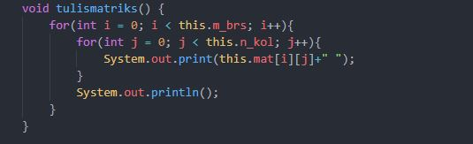**

**bacamatriks**

**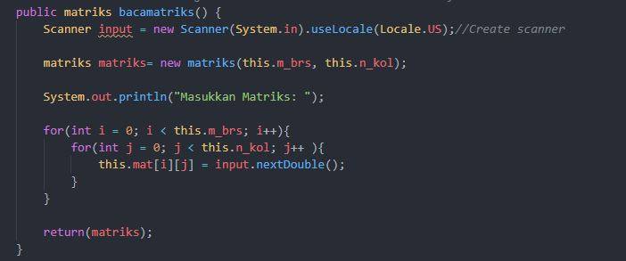**

**Determinan**

**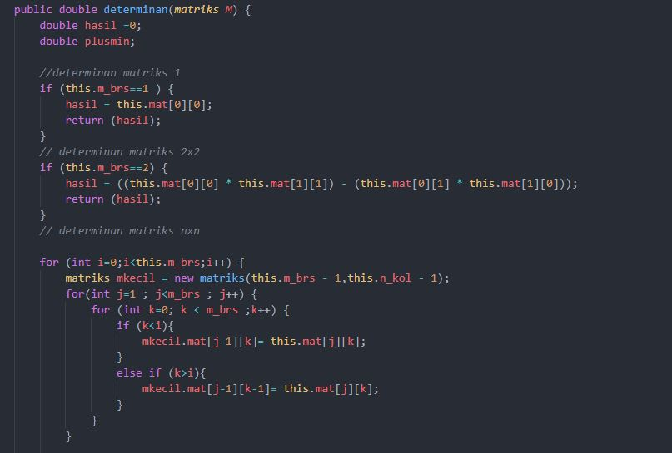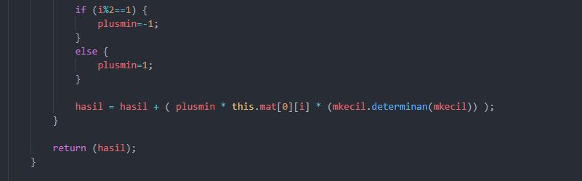**

**Transpose**

**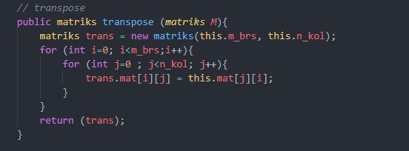**

**Submatriks**

**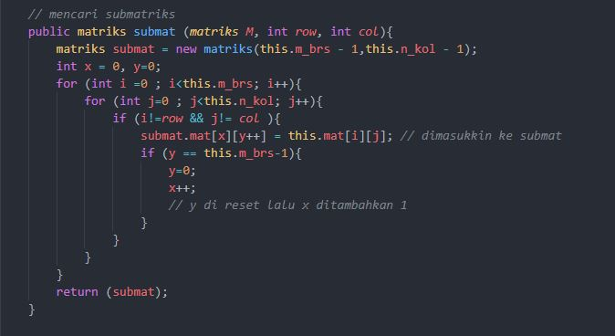**

**Perkalian matriks dengan matriks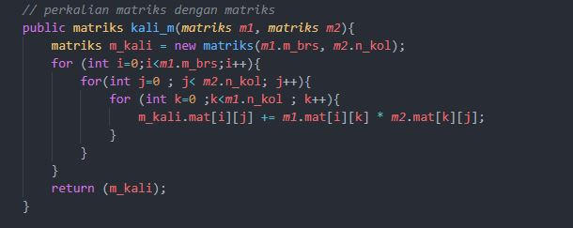**

**Perkalian matriks dengan bilangan**

**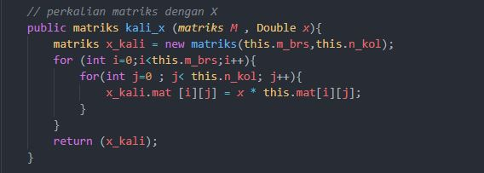**

**Inverse**

**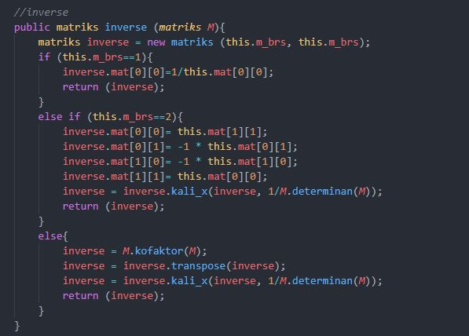**

**SPL dengan Inverse**

**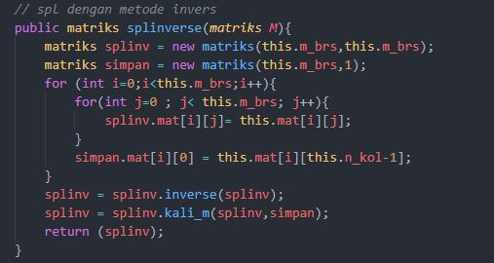**

**SPL dengan cramer**

**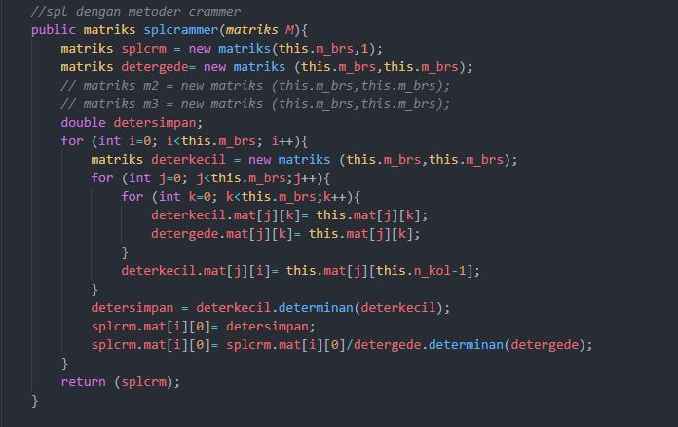**

**Swaprow, multiplyrow, multiplycolum**

**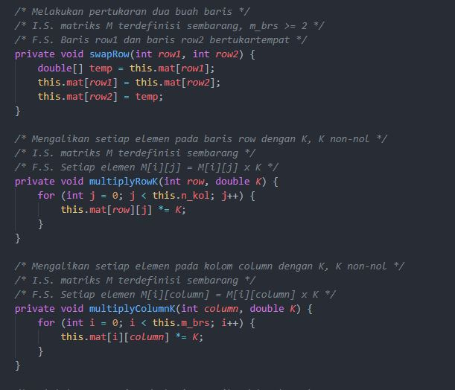**

**Addrowwithrow, search nonzero**

**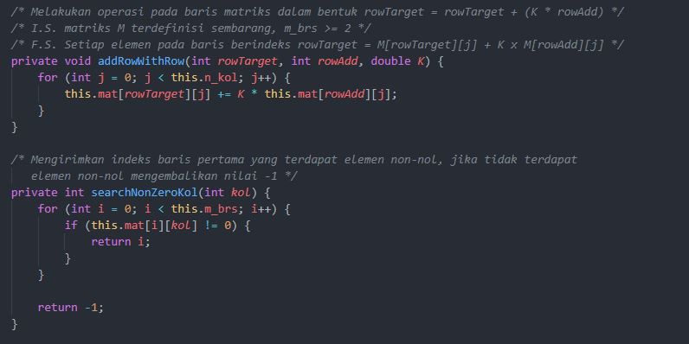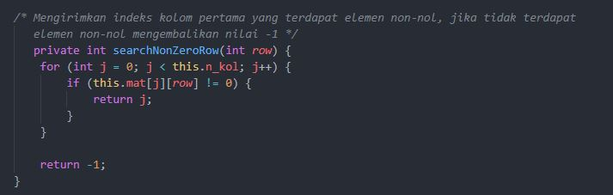**

**convertomeb**

**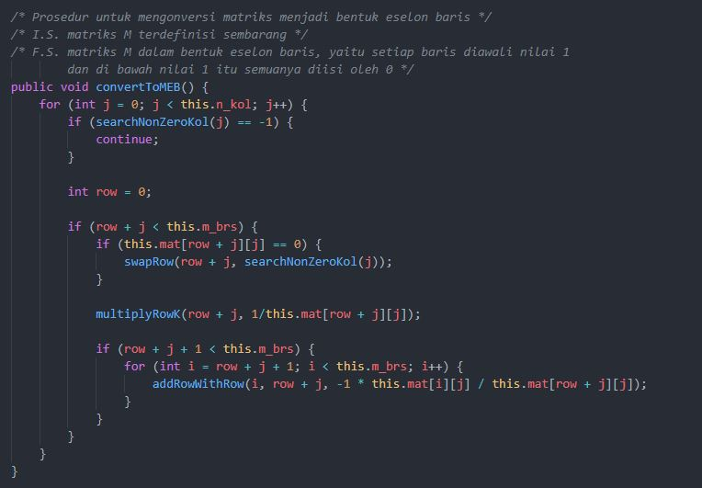**

**backwardsubs**

**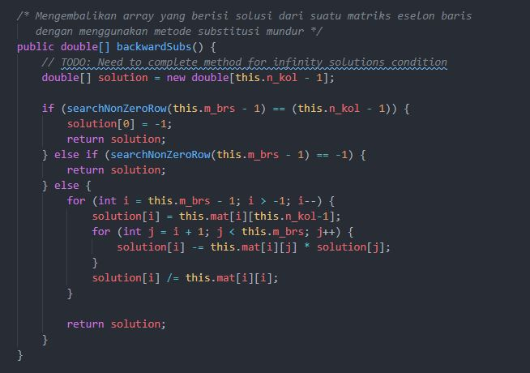**

**Bab 4**

**Eksperimen**

1. **A. SPL dengan Metode Inverse**

**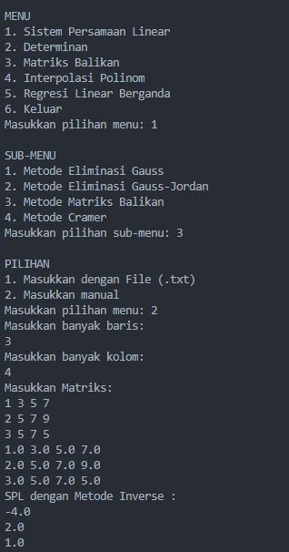**

1. **SPL dengan Metode Cramer**

**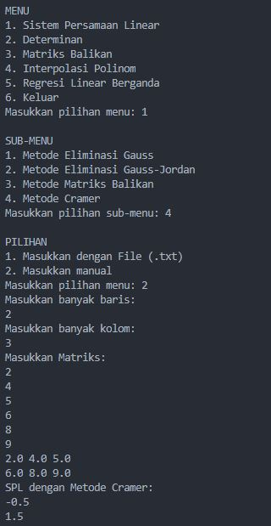**

1. **SPL Dengan Metode Gauss**
2. **SPL Dengan Metode Gauss-Jordan**
3. **Determinan**

**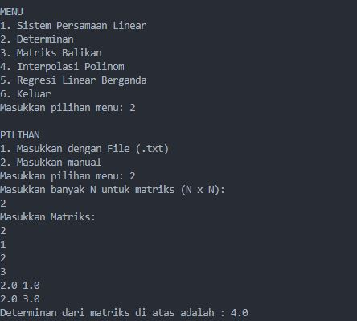**

1. **Inverse**

**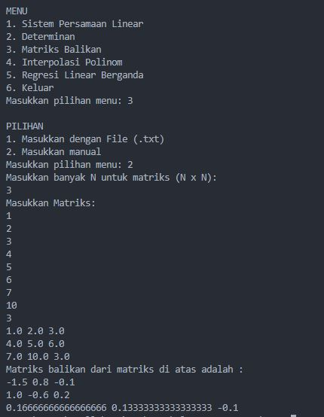**

1. **Interpolasi Polinom**

**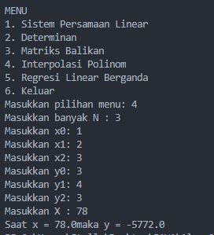**

1. **Regresi Linear Berganda**

**Bab 5**

**Kesimpulan**

Dari tugas besar ini , kami dapat belajar banyak hal. Kami belajar untuk bekerja sama, belajar hal baru, dan melatih mental kita. Mental kita dilatih saat terdapat kesulitan saat mengerjakan. Mental kita dilatih juga untuk bersabar menghadapi teman sesama kelompok. Mungkin darisini kami bisa belajar masing-masing sifat orang.

Untuk saran mungkin bisa diperpanjang waktu nya dan untuk materi mungkin bisa diberikan materi yang sudah ada. Jika seperti ini akan sangat susah bagi orang yang masih awam dengan programming.

Dari tugas ini, kami bisa belajar bahwa pekerjaan tidak boleh ditunda-tunda karena akan membuat kita kewalahan di akhir. Dan dari sini kita juga belajar bahwa komunikasi itu sangat penting.

**Daftar Pustaka**

<https://rumusbilangan.com/determinan-matriks/#:~:text=Di%20dalam%20bidang%20materi%20al,transformasi%20yang%20digambarkan%20oleh%20matriks>.

<https://elnicovengeance.wordpress.com/2011/08/04/determinan-matriks/>

<https://idschool.net/sma/cara-menentukan-invers-determinan-matriks-dan-sifat-sifatnya/>

<http://arifrahman421.blogspot.com/2018/11/solusi-splaturan-cramer-metode-invers.html>

<https://blogmipa-matematika.blogspot.com/2017/10/penyelesaian-SPLDV-metode-invers-matriks.html>